Муниципальное общеобразовательное учреждение
« Средняя общеобразовательная школа
с углубленным изучением отдельных предметов № 36»

Научно-практическая конференция
«Школьники города – науке 21 века»
«Ярмарка идей»
(секция математика)
16+ Свидетельство о регистрации СМИ:
Эл №ФС77-60625 от 20.01.2015

«Сказочная»
математика

Автор: Гробушкина Александра
ученица 5А класса
средней школы № 36
Руководители:
Сатышева Л.В.
учитель математики и информатики
Шмырев С.С.
учитель география

Саранск 2017

Содержание работы

Введение 3

Глава 1 История появления чисел 5

Глава 2 Символика чисел в русских народных сказках 8

Глава 3 Числа в сказках А.С.Пушкина 13

Глава 4 Частота употребления чисел 16

Заключение. 18

Список литературы 20

Приложение 21

Введение

О математики законы,
Не каждый в силах вас понять!
Но вами можно, гений скажет,
Поэта чувства направлять.
Воронцова Т. В.
Впервые наше знакомство с числами начинается уже в раннем детстве. Меня заинтересовало, какую же роль играют числа в нашей жизни? Математика – настоящее волшебное царство. А цифры, числа, геометрические фигуры, если вы сильно захотите, могут превратиться в удивительные сказочные персонажи. Любая глава из учебника преподносит вам такие интересные сюжеты, что самому ничего, и придумывать не надо.
Мы еще не умеем читать и считать, но уже знаем много сказок, в которых происходят что – то необычное, загадочное, волшебное. Сказки - это мой самый любимый литературный жанр, но я думаю не только мой, но и большинства детей. И русские народные, и авторские, и сказки разных народов, - все они поучительные, таинственные, волшебные и загадочные. Читая сказки, понимаешь, что в них отражается душа русского человека, его жизнь, его вера и суеверия. Русский народ использовал в своих произведениях разные числа. И мне стало интересно разобраться, случаен ли их выбор. Анализируя тексты сказок, я попыталась понять, насколько часто встречаются те или иные числа, что они обозначают и с какими историческими, бытовыми представлениями народа связано их использование.
Мы очень любим читать сказки, а моим самым любимым школьным предметом является математика. В своей работе мы попытались объединить невозможное, как кажется с первого взгляда, — числа и сказки.
Цель работы - изучение употребления чисел в русских народных сказках, исследование их символики.
Задачи исследования:
- собрать сведения о символике чисел, анализируя литературные источники;
- найти примеры употребления чисел в русских народных сказках;
- проанализировать частотность употребления чисел в данных произведениях;
Объект исследования – числа в сказках
Предмет исследования – определение символизма чисел в сказках.
Методы: аналитический, сравнительный, математический, описательный, анкетирование
Во время подготовки работы мы исследовали более 30 сказок на предмет того, какие числа встречаются в сказках вообще и какие числа встречаются в сказках чаще. Нам удалось выяснить, что чаще всего встречаются числа: 1, 2, 3, 5, 7, 12, 40, 41, 100. В своей работе мы рассказываем, что означает каждое число, и приводим цитаты из сказки, где они встречаются. Затем мы выяснили, что чаще всего встречается в русских народных сказках число 3 (тридцать раз из сорока сказок). Мы получили большое удовольствие от работы, так как еще раз перелистали свою любимую книгу русских народных сказок, не забыв при этом про математику.
Актуальность работы заключается в следующем: 1) выбор чисел в сказках не случаен; 2) сказки помогают лучше понять различные математические свойства и правила. Эту работу можно использовать на уроках литературы и на уроках математики, а также при проведении классных часов, викторин, при составлении кроссвордов.
Гипотеза:
1)выбор чисел в сказках не случаен; 2) сказки помогают лучше понять различные математические свойства и правила. Мы предполагаем, что в результате этой работы мы узнаем, как используются числа в нашей жизни.

Глава 1 История появления чисел

Символика чисел характерна для ранней стадии развития человечества, начиная с родового общества. Людям свойственно верить символам. Числа, как и символы, всегда притягивали своим скрытым смыслом, важным для человека значением.
Я начала свое исследование. В интернете и в энциклопедии нашла сведения о происхождении чисел.
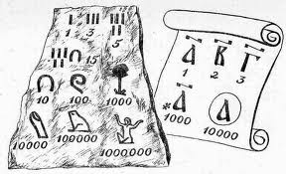
Я поняла, что числа произошли 5 тысяч лет назад в Египте. У древних людей учителем была сама жизнь. У них, кроме каменного топора и шкуры вместо одежды, ничего не было, поэтому считать им было нечего. Постепенно они стали приручать скот, возделывать поля; появилась торговля, и тут уж без счета никак не обойтись. Сначала считали на пальцах. Когда пальцы на одной руке кончались, переходили на другую, а если на двух руках не хватало, переходили на ноги. Затем для счета пошли камешки, палочки, косточки, веревочки. Делали зарубки на палочках, деревьях, камнях, завязывали узелки на веревочках. Для счета животных использовали камешки, складывали их в мешок. Сколько животных, столько и камешков.
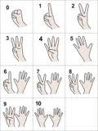
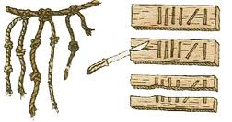
Первыми придумали запись чисел древние шумеры. Они пользовались всего двумя цифрами. Вертикальная черточка обозначала одну единицу, а угол из двух лежачих черточек – десять.
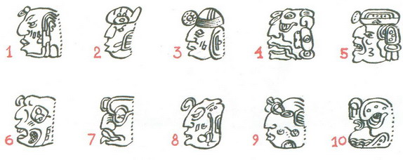
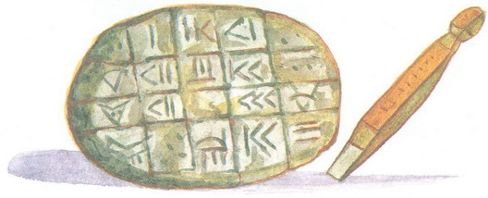
Эти черточки у них получались в виде клиньев, потому что они писали острой палочкой на сырых глиняных дощечках, которые потом сушили и обжигали. Вот так выглядели эти дощечки.
Древний народ майя вместо самих цифр рисовал страшные головы, как у пришельцев, и отличить одну голову – цифру от другой было очень сложно.
Индейцы и народы Древней Азии при счете завязывали узелки на шнурках разной длины и цвета. У некоторых богатеев скапливалось по несколько метров этой веревочной «счетной книги», попробуй, вспомни через год, что означают четыре узелочка на красном шнурочке! Поэтому того, кто завязывал узелки, называли вспоминателем.
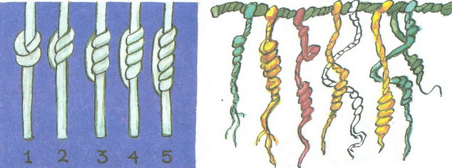
Древние египтяне на очень длинных и дорогих папирусах писали вместо цифр очень сложные, громоздкие знаки. Вот, например, как выглядело число 5656.
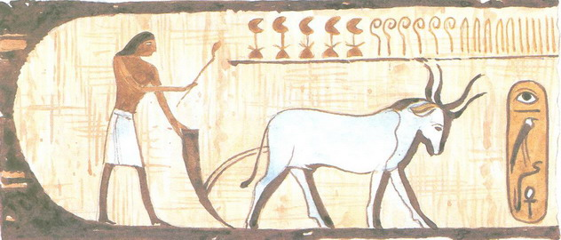
Было очень неудобно хранить глиняные таблички, веревки с узелками и рулоны папируса. И это продолжалось до тех пор, пока древние индийцы не изобрели для каждой цифры свой знак. Вот как они выглядели
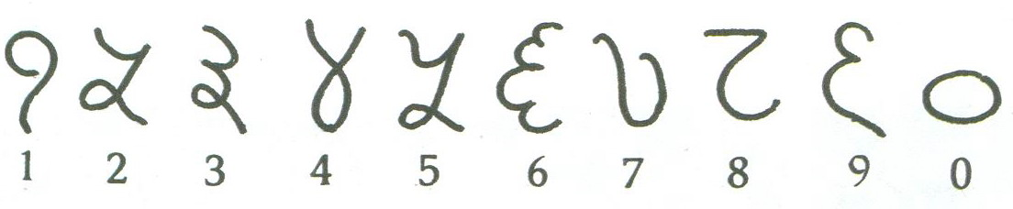
Арабы были первыми, кто заимствовал цифры у индийцев, и привез их в Европу. Чуть позже арабы упростили эти значки, они стали выглядеть вот так.
Они похожи на многие наши цифры. Арабы нуль, или «пусто», называли «сифра». С тех пор и появилось слово «цифра». Правда, сейчас цифрами называются все десять значков для записи чисел, которыми мы пользуемся.
Наши цифры пришли к нам из Индии через арабские страны. Поэтому мы их и называем арабскими цифрами. Арабские цифры в России были от 1 до 9 и имели цифру 0. А в древней Руси применялась цифровая система, не имеющая 0. Знаками служили в Руси славянские буквы.
Предки русского народа – славяне для обозначения чисел употребляли буквы. Этот способ обозначения цифр называется цифирью.
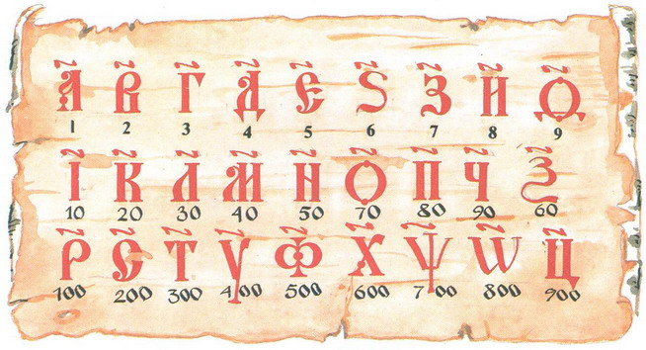
Для обозначения больших чисел славяне придумали свой оригинальный способ:
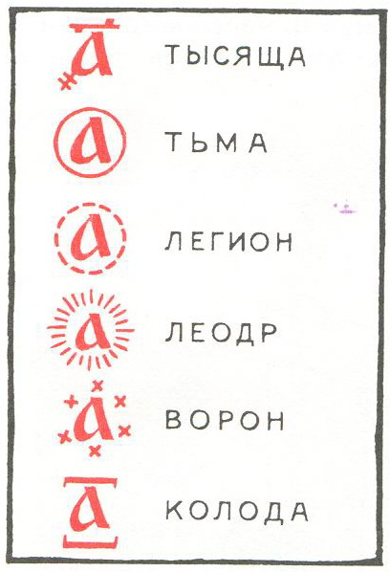
- Десять тысяч – тьма,
- десять тем – легион,
- десять легионов – леодр,
- десять леодров – ворон,
- десять воронов – колода.

Такой способ обозначения чисел был очень неудобен. Поэтому Петр I ввел в России привычные для нас десять цифр, которыми мы пользуемся до сих пор.

Глава 2 Символика чисел в русских народных сказках
С появлением чисел получили распространение символика и нумерология. Числа как символы всегда притягивали своим скрытым смыслом, важным для человека значением. Символика чисел известна нам с давних пор. Ее можно встретить в Библии и другой религиозной литературе: 7 даров святого духа, триединство Бога. Числа широко употребляются в сказках, как русских, так и зарубежных. Часто встречаются троекратные повторы, семь братьев – герои различных сказок. В своей работе мы попытались проследить использование чисел и их символику в русских народных сказках. Нами были отобраны более 30 сказок методом случайного выбора. Мы установили, что в сказках встречаются следующие числа:1, 2, 3, 5, 7, 12, 40, 41, 100.
Число 1
Число "один", как правило, обозначает начало, что-то единственное, нечто очень малое, но в то же время очень существенное. Его характерными чертами являются сила, энергичность, воля, активность, инициатива.
«В одной деревушке жили два мужика, два родных брата: один был бедный, другой богатый». ( «Горе», [8, с. 20])
«И остался он один-одинешенек». («Горе», [8, с. 23])
Вообще, использование числа один нехарактерно для русских народных сказок. Вероятно, это связано, прежде всего, с общинным существованием русского народа, с его семейными традициями, с осуждением одиночества и отшельничества. Число один в сказках указывает на выбор (один из немногих) или на сиротство героя («один-одинешенек»).
Число 2
Число 2 часто символизирует парность, четность, удвоение. Воплощает в себе нечто преходящее, неустойчивое, делимое. В некоторых источниках трактуется как «нерешительное, пассивное, подчиненное, мягкое, пластичное, женственное». В Древней Руси число 2 означало женское начало, и от него произошел весь мир чисел. В сказках оно встречается чаще всего для обозначения парности героев, обстоятельств.
«В одной деревушке жили два мужика, два родных брата: один был бедный, другой богатый. » («Горе», [8, с. 20])
Женился мужик вдовый с дочкою на вдове – тоже с дочкою, и было у них две сводные дочери. («Дочь и падчерица», [8, с. 30])
«Жил – был купец, у него было два сына: Дмитрий да Иван. » («Вещий сон», [9, с. 20])

Число 3
Священное, счастливое число. Показывает, в основном, положительные качества: священность совершенного поступка, храбрость и огромную силу, как физическую, так и духовную, важность чего- либо. Кроме этого число 3 символизирует «завершенность и полноту некоторой последовательности, имеющей начало, середину и конец». «Число 3 символизирует собой целостность, тройственную природу Мира, его разносторонность, триединство созидающих, разрушающих и сохраняющих сил Природы – примиряющее и уравновешивающие их начало, счастливую Гармонию, творческое совершенство и удачу». Может быть, поэтому оно является самым встречающимся в сказках. Свои наблюдения мы подтвердили, знакомясь со сказками.
Многие сказки начинаются со слов: « Жил был царь (мужик, старик) и было у него три сына (три дочери). » Многие испытания сказочных героев происходят в тридевятом царстве, в тридесятом государстве или за тридевять земель. Героям сказок приходится выбирать из трех дорог - одну, или одну из трех надписей на камне: «Налево пойдешь, голову потеряешь. Направо пойдешь, жизнь потеряешь. Прямо пойдешь, вообще не вернешься». Герои сказок преодолевают испытания прежде, чем достигают цели. И этих испытаний, как правило - три.
Приведу несколько примеров в подтверждение вышесказанному: так в сказке «Царевна-змея» трижды царевна падала оземь, трижды обвивалась вокруг шеи, трижды оборачивалась змеей.
В сказке « Поди туда – не знаю куда, принеси то - не знаю что» Андрей – стрелок, чтобы уберечь свою жену Марью-царевну от хитрого царя, сначала «пустился» узнавать как поживает покойный царь-батюшка, потом добыл кота Баюна и пошел туда – не знаю куда, приносил то – не знаю что.
Герой сказки «Мудрые советы» прежде чем начать действовать «три раза обошел вокруг царя, всё оглядывая вокруг».
В сказке «Сивка — бурка»: «Три ночи сторожили братья пшеницу»; «Только на третий день Иванушка – дурачок до окна царевны допрыгнул и снял перстень с ее руки.» [8, с. 10]
Числа 4 и 5
Числа 4 и 5 в русских народных сказках встречаются нечасто.
«Вот их набралось в яме четверо, и стали они горевать, как им еду добывать.» («Звери в яме», [11, с. 10])
«Жил – поживал Кузенька один – одинёшенек в тёмном лесу; у него был худой домишко, да один петушок, да пять курочек.» («Козьма Скоробогатый», [9, с. 14])
Нам представляется интересным символика этих чисел.«Число 4 символизирует собой универсальную стабильность, порядок, целостность, завершенность, гармонию, рациональность, совершенное равновесие, стойкость, надежность, реализм, устойчивость и прочность».[1, 384] Значение числа 4 связывается символикой квадрата и креста. Еще в доисторические времена число 4 использовалось для обозначения устойчивости. Стоит обратить внимание на 4 фазы Луны, 4 времени года и т.д. Человеческая жизнь разделяется на 4 периода: детство, юность, зрелость и старость.
Число 5 находится в середине первых десяти чисел. Оно «символизирует отсутствие стабильности, непредсказуемость, что, в свою очередь ведет к неуверенности, нервозности, подвижности, риску, авантюризму, поиску окончательного результата, главным образом, опытным путем, через постоянные эксперименты”.[1,396] Несмотря на эти качества число 5 все же считается счастливым числом, ибо символизирует постоянный поиск и самосовершенствование». Пятерка символизирует порядок и совершенство, представляет пять чувств человека: зрение, слух, обоняние, осязание и вкус.
Вероятнее всего, создатели сказок не придавали значения такой трактовке чисел 4 и 5 и использовали их только в качестве простых
числительных для обозначения количества, неслучайно эти числа используются редко не только в сказках, но и в пословицах и поговорках.
Число 7
«Число 7 - одно из ряда священных чисел (3, 7, 12, 60). «Это число поистине вездесущее, коренное среди чисел предвечных. Оно символизирует тайну, а также изучение и знание, как путь исследования неизвестного и невидимого».[1, 387] В традициях Древней Руси число 7 применялось в колдовстве и заклинаниях.
«Идут семь волков серых, и один белый – и прямо к стогу.» («Напуганные медведь и волки», [8, с. 113]).
«В одном месте у мужика было семь сынов, семь Симеонов – все молодец молодца лучше, а такие лентяи, неработники – во всём свете поискать» («Семь Симеонов», [8, с. 98]).
Число, обозначающее почти всегда положительные моменты жизни людей, считалось символом святости у многих народов. Число 7 состоит из двух совершенных чисел 3 и 4, и поэтому 7 –это не только святое число, но и символ разума. В Библии 7 – это символ союза Бога и человека.

Число 12
Это число высшего совершенства, так считается во всем мире. Дюжина составлена из умножения двух совершенных чисел 3 и 4, следовательно, она и есть верх совершенства. На большинстве языков дюжина означает дюжее, т.е. крепкое, здоровое. Отсюда шло стремление ряда народов основывать разные системы счета, веса, денежного деления музыкального измерения на 12- кратном исчислении.
Почитание двенадцати опиралось в русской традиции как на языческие корни, так и на христианские истоки, возможно, поэтому это число активно использовалось в русских народных сказках.
«Иван – царевич вскопал, видит чугунную доску на двенадцати замках; замки он тотчас же сорвал и двери отворил, вошёл под землю: тут прикован на двенадцати цепях богатырский конь; он, видно, услышал ездока по себе, заржал, забился, все двенадцать цепей порвал.» («Кощей Бессмертный», [9, с. 210])
«Ровно в двенадцать часов слышится солдату, что кто-то гласит из этой башни.» («Елена Премудрая», [8, с. 5])
«В другой раз выпустил он двенадцать жеребцов – все, как один, и гривы на одну сторону. » («Хитрая наука», [8, с. 116])
«Ровно в двенадцать часов попадали все запоры и растворились все двери; входит в избу покойник в белом саване и бросился на старуху. («Рассказы о мертвецах»,[9, с. 230] )
Символика 12-ти используется не только для обозначения количества («двенадцать братьев – молодцов», «двенадцать дочерей, одна другой краше»), но и для усиления таинственности, загадочности: ровно в 12 часов оживают покойники и начинают творить свои черные дела (« Рассказы о мертвецах»), страшные крики слышатся солдату из башни («Хитрая наука»). В 12 часов начинаются невероятные превращения и волшебство, поэтому символику числа 12 чаще всего используют именно в волшебных сказках («Елена Премудрая», «Кощей Бессмертный» и др.).
Число 40
Число 40 является необычным для десятичной системы. В Древней Руси оно воспринималось как «4 помноженное на 10». Отсюда происходят и сорокадневный пост, и счет мехов, шкур на «сорока», и поминки на сороковой день. В этом числе также соединились языческие и христианские традиции.
В русских народных сказках живое существо, имеющее много ног называлось «сороконожкой» («Бедные люди»), а какое-то событие, например дождь из лягушек длилось 40 дней и ночей («Хитрая наука»). Еще в 19 веке считалось, что охотник может убить 40 медведей, а 41 окажется роковым.
Мы можем констатировать, что число 40 непопулярно в русских народных сказках, поэтому говорить о роли символики этого числа в сказках
сложно. Возможно, при изучении большего объема сказок удастся выявить роль этого числа.
Мы встретили использование число 40 только однажды, а также в волшебной сказке использовалось число 41.
«Растворились двери – и несут сорок человек ружьё не ружьё, а целую пушку.» («Безногий и безрукий богатыри»,[9, с. 108] )
«Старик воротился в деревню; в ихней деревне был сорок один двор; вот он обошёл все дворы, собрал с каждого по яичку и посадил клушку на сорок одно яйцо. »( «Баба – Яга и Заморышек», [9, с. 281]).
Число 100
Это число появилось после того, как возникла потребность людей в больших числах, когда 40 и 60 престали казаться слишком большими. Русский народ использовал число 100 для обозначения понятия «очень много».
«Взял у отца сто рублев и пошёл к кузнецу. («Баба – Яга и Заморышек»,[9, с. 108] )
«Правда вынула из кармана сто рублей и отдала Кривде, а сама всё стоит на своём, что лучше жить правдою.» («Правда и Кривда», [9, с. 3]).
«Старик заплатил сто рублей; а Иван Несчастный пошёл домой, приходит, хвать – денег нету, дорогою выронил.» («Доброе слово», [9, с. 83]).
«Привели жеребца из лесу; дал барин знахарю сто рублев, и пошла об нём слава по всему царству.» («Знахарь», [8, с. 120])
« -Коли так,- говорит барин,- вот тебе мой приказ: украдь у меня чёрного быка из-под плуга; уворуешь – дам тебе сто рублей, не уворуешь – влеплю сто плетей. » ( «Вор», [8, с. 244])
Числительное 100 употребляется в русских народных сказках чаще всего с существительным «рубль»: Правда дает Кривде 100 рублей, все, что у нее было; Старик платит Ивану Несчастному сбережения всей жизни - 100 рублей, барин платит знахарю огромные деньги - 100 рублей - за жеребца и приобретает славу.

Глава 3 Числа в сказках А.С.Пушкина.

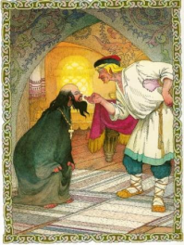
В сказках А.С.Пушкина числительные встречаются довольно часто.
«Сказка о попе и работнике его Балде»
Балда соглашается работать всего за 3 щелка.
Поп хочет погубить Балду, отправляет его к чертям собрать «недоимки за 3 года».
3 раза Балда в море «верёвку крутил».
3 раза мерился силой Балда с «посланным бесёнком».
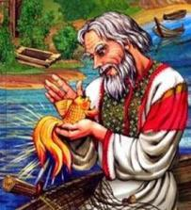
«Сказка о рыбаке и рыбке»
Старик со старухой много лет прожили вместе:
«Они жили в ветхой землянкен
Ровно тридцать лет и три года…».
Три раза старик кидал в море свой невод.

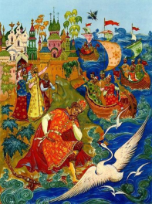
«Сказка о царе Салтане, о сыне его славном и могучем богатыре князе Гвидоне Салтановиче и о прекрасной царевне Лебеди»
«Три девицы под окном
Пряли поздно вечерком».
Только желание третьей девицы родить для батюшки-царя богатыря «полюбилось» царю, подслушивавшему речь девиц.
Через 3 дня, как пустили бочку с матерью и с младенцем в океан, царевич и царица стали княжить в городе, подаренном им лебедем.
Чтобы царевич смог попасть в царство Салтана, 3 раза лебедь превращает его в насекомое.
Три раза выручает лебедь царевича, подарив ему чудеса.
Второе чудо:
«И очутятся на бреге,
В чешуе, как жар горя,
Тридцать три богатыря».
Пожелав жениться на царевне, был готов
«За царевною прекрасной
Он пешком идти отсель
Хоть за тридевять земель».
Превращенный в насекомое, три раза ужалил царевич трех злодеек-обидчиков.

«Сказка о мёртвой царевне и о семи богатырях»
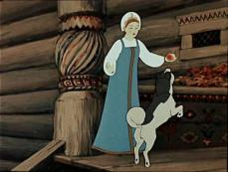
Три раза обращается к своему зеркалу злая царевна:
«Свет мой, зеркальце! Скажи
Да всю правду доложи:
Я ль на свете всех милее,
Всех румяней и белее?»
Елисей в своих поисках три раза обращается за помощью: к красному солнцу, к месяцу ясному, к ветру буйному.
После смерти царевны богатыри «ждали три дня, но она не восстала ото сна»
«семь богатырей, семь румяных усачей»
В приданое царевне было дано «семь торговых городов да сто сорок теремов» да сто сороктеремов».
После смерти царевны богатыри « гроб её к шести столбам на цепях чугунных там осторожно привинтили и решёткой оградили».

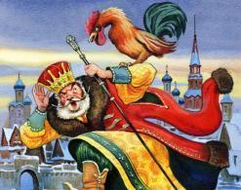
«Сказка о золотом петушке»
Сказочное царство, где происходит действие «Сказки о золотом петушке», находится «в тридевятом царстве, в тридесятом государстве», что значит очень далеко.
И вновь мы встречаемся с числом 3. Три раза кричал петушок, три раза выезжало войско биться с врагом. Через 8 дней, как выехал старший сын царя, закричал петух. После выезда младшего сына опять через 8 дней петух снова возвестил о нападении врага.

В третий раз сам царь поехал. Через 8 дней доехал он до места.
Самым распространенным числительным в сказках Пушкина является число 3. Число «3» в сказках наталкивает читателя на мысль о волшебстве, о совершенстве.
Проанализировав употребление в сказках Пушкиным различных чисел, можем смело утверждать , что выбор чисел в сказках не случаен. Пушкин использовал стилистическую традицию произведений народного творчества, где используются числительные- символы.
Выбор числительных в сказках основан на народном представлении о значении чисел. Числительные играют в художественном тексте немаловажную роль, и изучение их функции помогает увидеть, почувствовать глубинные «воды» текста, проникнуть в заложенную творцом мысль.

Глава 4 Частота употребления чисел

С целью выявления частотности употребления чисел в сказках мы исследовали более 30 произведений народного творчества. В восьми из десяти случаев используются числительные 2, 3, 12. Употребление других чисел показано в таблице. Мы хотели убедиться, что употребление чисел и их символики характерно для русских народных сказок
Чаще всего в русских народных сказках используется число 3. Это, конечно, связано прежде всего с его символикой. Тройка – это
- человек, с его телом, душой, духом, а также рождение, жизнь, смерть;
-три периода любой сущности: начало, середина и конец, а также прошлое, настоящее и будущее;
- первое «сильное» число, так как имеет точку равновесия.
Число 3 наталкивает читателя на мысль о волшебстве, о совершенстве. Постоянное утроение мотива создает размеренный ритм повествования.
Собирая материал по данной теме, мы провели опрос обучающихся школы. 25 учеников должны были ответить на два вопроса:
- Назовите сказки, в названии которых есть числительное.
- Назовите сказки, в которых присутствуют числительные.
Выводы: На первый вопрос ответили так:
«Волк и семеро козлят» – 12 человек
«Три поросёнка» – 10 человек
«Белоснежка и 7 гномов» – 5 человек
«Три медведя» – 13 человек
«Три орешка для Золушки» – 4 человека
«Цветик – Семицветик»– 3 человека
«Двенадцать месяцев»– 12 человек
«Три толстяка» – 4 человека
«Два брата» – 2 человека
На второй вопрос мы получили такие ответы:
«Колобок» – 4 героя.
«Цветик – Семицветик» – 7 лепестков.
«Спящая красавица» – спала 100 лет.
«Стойкий оловянный солдатик» – 25 солдатиков в коробке.
В сказке «Крошечка - Хаврошечка» - Одноглазка, Двуглазка, Трёхглазка.
«Сказка о рыбаке и рыбке» - три раза ходил старик к морю.
«Дикие лебеди» - 11 лебедей.
«Принцесса на горошине» - 12 перинок.
Проанализировав ответы ребят, мы увидели, что существует огромное количество сказок с использованием чисел, многие ребята их хорошо знают.

Выводы
Исследование показало, что числа в русских народных сказках обозначают:
- количество времени (дней, ночей, лет), проведенных в пути;
- количество испытаний (попыток, сражений), которые должны пройти герои;
- время от одного действия до другого;
- количество детей в семье;
- расстояние до царства, в котором происходят сказочные события, длины пути;
- количество действующих лиц;
- количество голов, ног, сердец и т.д. у чудищ;
- количество волшебных предметов;
- количество помощников и т.д.
На первом месте по частотности употребления стоит число 3: скакал герой три дня и три ночи, три года жил козёл за печкой, три года учился сын хитростям, три дня сроку на разгадку, три года прожил Семён в море и т.д. Герои проходят три испытания, отгадывают три загадки, участвуют в трёх сражениях, три раза обращаются с просьбой о помощи и т.д.
В сказках чаще всего трое детей в семье: три сына (дочери) у царя (старика, хозяйки, чёрта, лешего), три сына родилось у Ивана-царевича, Белая уточка вывела трёх деточек, две дочери и падчерица

Заключение

Русские народные сказки – неисчерпаемый источник мудрости. Сказки передают сакральные знания о мире в зашифрованной форме, заключая в себе два основных плана. План внешний – это всё то, что происходит в сказке, сам сюжет со своими увлекательными поворотами и персонажами. Дети приходят в настоящий восторг, путешествуя со своими любимыми героями по интересным сказкам, переживая с ними их приключения. Но в русских сказках наиболее важен план, который скрыт от неподготовленного взгляда обычного читателя – это концептуальный, символический уровень. Здесь каждый образ, каждый герой и сюжет, каждое число – это особый символ сказки, особый код, ключ, который помогает подобраться ближе к разгадке глубокого смысла сказочного произведения.
Один из символов сказки – это использование в ней числительных, основанное на народном представлении о значении чисел. В ходе исследовательской работы нами проанализировано множество народных сказок, в которых встречаются числовые выражения. мы выявили частотность их употребления и роль чисел в сказках.
Таким образом, в ходе исследования выдвинутая гипотеза, подтвердилась. Как видим, русские народные сказки предоставляют нам огромное пространство для исследований и новых неожиданных открытий. Это увлекательный и интересный процесс, ведь сказки – не оторванные от реальности притчи, это хранители огромного объёма информации о русском народе, его обычаях, верованиях, идеях. Порой кажется, что в сказке есть ответы на все вопросы. Нужно всегда очень внимательно относиться к чтению любого художественного произведения, так как только вдумчивое чтение позволит сделать какие-нибудь новые открытия.
Мир чисел настолько загадочен и увлекателен, что занимаясь данной работой, я нашла для себя много нового и интересного. Я ближе познакомилась с числами три, девять и семь выявила связь между числами и устным народным творчеством, люди из древне поклонялись числам
Числа играет важную роль в жизни человека. Об особенностях чисел написано много разнообразных книг. Поэты посвящают им стихи, писатели используют в своих произведениях. Мир чисел полон интереснейших тайн, среди них есть и те, что до сих пор не познаны.
Русская народная традиция тяготеет больше к слову, нежели к числу. Тем не менее, она пронизана числовой символикой, проявляющейся в сказках. Присутствие чисел в ней наблюдается повсюду, и почти всегда они выступают как священные и глубоко символические.
Мне было интересно проводить исследование. Мы пришли к выводу, что без чисел нам было бы очень трудно и неинтересно жить. Числа хранятся не только в пословицах, поговорках, загадках, но в сказках и позволяют лучше раскрыть их смысл. Сказки помогают лучше понять различные математические свойства и правила:
- Математика ум в порядок приводит,
- Математика неизвестное находит,
- Математика дарит нам радости чувства,
- Математика - это наука – искусство.
Все числа делятся на чётные и нечётные. И это деление не только математическое, но и символическое: отношение к чётным и нечётным числам у людей всегда было неодинаковое. Чётные числа связывали и продолжают связывать со смертью (чётное количество цветов в поминальном букете). Нечётные числа обычно являются счастливыми или священными: 3,7,9...
Изучив употребление в сказках различных чисел, мы можем смело утверждать, что выбор чисел в сказках не случаен.
Самыми распространенными числительным в сказках являются числа 3 и 7. Они наталкивают читателя на мысль о волшебстве, о совершенстве.
Цифры «6» и «8», являются чётными. А у народа есть суеверное представление, что чётное число связано со смертью, с нечистой силой.
Выбор числительных в сказках основан на народном представлении о числе.
Я пришла к выводу, что в сказках чаще используются нечётные числа
Хоть числа произошли очень давно, их актуальность в современном мире приобретает все большее значение. Все современные технологии связаны с цифрами и называются цифровыми, вся информация и даже музыка хранится в цифровом формате. Нумерология даты позволяет выявить скрытые возможности, указать наилучшую для развития личности дорогу. Эта наука меня заинтересовала, я хочу узнать о ней больше.

Список литературы

1. Бидерманн Г. «Энциклопедия символов» / Бидерман Г. М., «Просвещение», 2007 – 375с.
2. Глейзер Г.И. История математики в школе. / Глейзер Г.И. – М., «Просвещение», 1981 –287с.
3. Депман И.Я. Виленкин Н.Я. За страницами учебника математики. / Депман И.Я. – М., «Просвещение», 1999- 288с.
4.Зуева Т.В. Сказки А.С. Пушкина. – Москва 1989
5. Кузнецов С.А. Современный толковый словарь русского языка. / Кузнецов С.А. – М.: «Наука», 2004. – 1200с.
6. Ожегов С.И. Словарь русского языка. / Ожегов С.И. – М.: «Просвещение», 2006. – 1000с.
7. Ожегов С.И., Шведова Н.Ю. Толковый словарь. / Ожегова С.И., Шведова Н. Ю. – М.: «Азъ», 2000. – 900с.
8. «Русские народные сказки». / «Русские народные сказки», М.: «Правда», 1982. - 280 с.
9. «Сказки» / М.: «Советская Россия», 1989. – 300с.
10. Энциклопедия для школьников. / Энциклопедия для школьников, М.: «Лабиринт», 1998 - 450с.

. Приложение

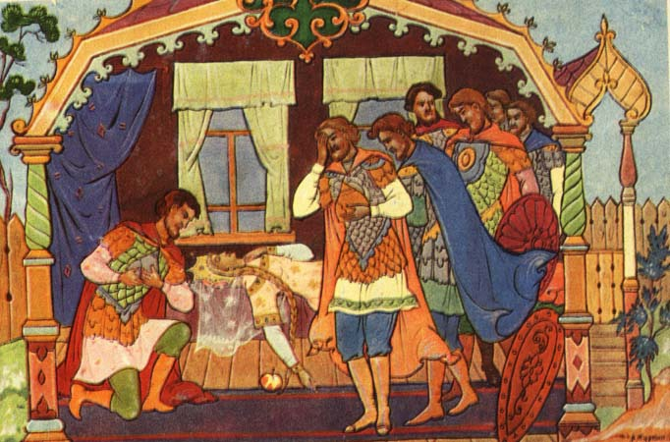

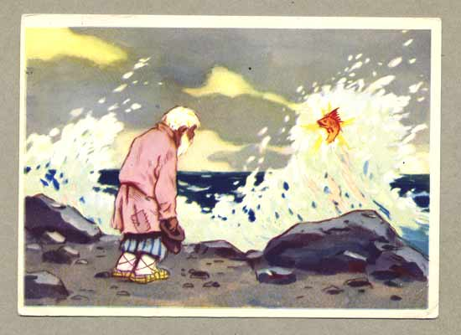

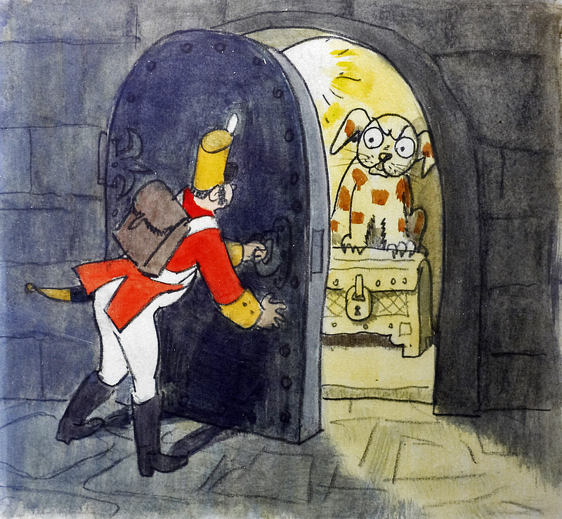

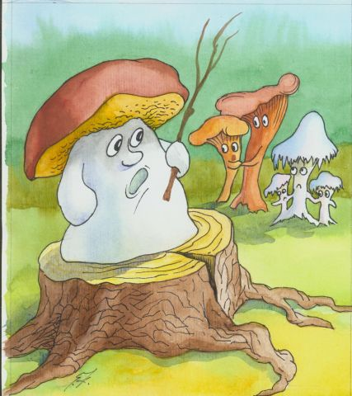

Адрес редакции и издательства: 214011, РФ,
г. Смоленск, ул. В 4.
Контакты: info@infourok.ru
Правообладатель товарного знака ИНФОУРОК: ООО (Свидетельство № 581999)
Все материалы, размещенные на сайте, созданы авторами сайта либо размещены пользователями сайта и представлены на сайте исключительно для ознакомления. Авторские права на материалы принадлежат их законным авторам. Частичное или полное копирование материалов сайта без письменного разрешения администрации сайта запрещено! Мнение редакции может не совпадать с точкой зрения авторов.
Ответственность за разрешение любых спорных моментов, касающихся самих материалов и их содержания, берут на себя пользователи, язи.

